Министерство науки и высшего образования Российской Федерации
Московский государственный университет технологий и управления имени К.Г. Разумовского (ПКУ)
Кафедра информационных систем и цифровых технологий

ОТЧЕТ ПО ЛАБОРАТОРНОЙ РАБОТЕ № 5
по дисциплине «Разработка программных приложений»
Тема: «Тестирование объектно-ориентированных программ
с применением методов “черного ящика”»
Вариант №14

Выполнил студент гр. 090303-УПИТо-22/2
Романов Роман Максимович

Проверил доцент кафедры ИСиЦТ
Полевщиков Иван Сергеевич

Москва, 2023 г.
1 Задание к работе
3.1 Разработать программу на языке Java, в которой создаются два класса.
Первый класса зависит от варианта выполнения работы. В этом классе должны быть определены:
– переменные экземпляра со спецификатором доступа private;
– конструктор с параметрами;
– методы-селекторы (со спецификатором доступа public), обеспечивающие получение значения каждой из переменных экземпляра;
– переопределенный метод toString() класса Object, обеспечивающий вывод на экран значений всех переменных экземпляра в наглядном виде;
– метод compareTo() (посредством реализации интерфейса Comparable) для сравнения объектов (в соответствии с вариантом).
Второй класс содержит метод main() и предназначен для демонстрации работы с объектами подклассов. В методе main() должно производиться следующее:
– Создается массив объектов первого класса. Количество объектов и значения переменных экземпляра каждого объекта пользователь вводит с клавиатуры.
Примечание: Ввод числа элементов, равного 0, считается нарушением предусловий и должен приводить к аварийному сообщению.
– С помощью метода toString() выводится информация обо всех объектах из каждого массива (при этом сам метод toString() явно указывать не требуется).
– Выполняется действие с массивом (в соответствии с вариантом). Если требуется сортировка массива, используйте метод sort() класса Arrays.
3.2 Провести тестирование программы способами разбиения по эквивалентности и анализа граничных значений:
– определить предусловия, постусловия, специальные требования из практики разработчика, ребра классов эквивалентности (опираясь, в том числе, на требования к разбиениям в соответствии с вариантом);
– построить дерево разбиений;
– описать входные данные и ожидаемые результаты тест-кейсов;
– сравнить реальные результаты тест-кейсов с ожидаемыми.

2 Постановка задачи в соответствии с вариантом
Первый класс | Действие с массивом  (второй класс) | Требования к разбиениям
Класс «Озеро».  Переменные экземпляра:  – название (строковый тип);  – материк (строковый тип);  – площадь, кв. км (вещественный тип). | Отсортировать массив по возрастанию площади и вывести на экран отсортированный массив. | Рассмотреть случаи, когда исходный массив:  1) состоит из одного элемента;  2) состоит из элементов с одинаковой площадью;  3) не отсортирован;  4) отсортирован по возрастанию;  5) отсортирован по убыванию.  Также рассмотреть случаи, когда в исходном массиве:  1) требуется обмен первого элемента (но при этом не требуется обмен последнего);  2) требуется обмен последнего элемента (но при этом не требуется обмен первого);  3) требуется обмен и первого, и последнего элементов;  4) не требуется обмен первого и последнего элементов.

3 Код программы на языке Java
Файл Main.java
import java.util.Scanner;
import java.util.TreeSet;
public class Main extends Indent {
static String[] commands;
static Scanner sc = new Scanner(System.in);
static TreeSet<Lake> lakes = new TreeSet<Lake>();
static String name;
static String mainland;
static double area;
static String continueEntering;
public static void main(String[] args) {
System.out.println("Данные озёр");
commands = new String[]{
"Добавить", // 1
"Вывести всё", // 2
"Выйти" // 3
};
int command;
do {
showCommands();
System.out.print("Введите команду: ");
command = sc.nextInt();
sc.nextLine(); // этот вызов удаляет символ перевода строки
runCommand(command);
} while (true);
}
public static void showCommands() {
System.out.println("Команды");
int numberCommand;
for (int i = 0; i < commands.length; i++) {
numberCommand = i + 1;
System.out.println(numberCommand + " - " + commands[i]);
}
}
public static void runCommand(int command) {
showEmptyParagraph();
if (command == 1)
requestLakes();
else if (command == 2)
showLakes();
else if (command == 3)
System.exit(0);
else
System.out.println("Такой команды нет. Повторите попытку\n");
}
public static void requestLakes() {
System.out.println("Введите озёра:");
do {
requestLake();
Lake lake = new Lake(name, mainland, area);
lakes.add(lake);
System.out.print("Продолжить ввод озёр? (y/n): ");
continueEntering = sc.next();
sc.nextLine();
showEmptyParagraph();
} while (continueEntering.equals("y"));
}
public static void requestLake() {
System.out.print("Наименование: ");
name = sc.nextLine();
System.out.print("Материк: ");
mainland = sc.nextLine();
System.out.print("Площадь: ");
area = sc.nextDouble();
sc.nextLine();
}
public static void showLakes() {
System.out.print("Озера");
boolean isExist = false;
int position = 1;
for (Lake lake : lakes) {
showEmptyParagraph();
System.out.println(position + "\n" + lake);
isExist = true;
position++;
}
if (!isExist) {
showEmptyParagraph();
System.out.println("Пусто");
}
showEmptyParagraph();
}
}
Файл Lake.java
public class Lake implements Comparable<Lake> {
private final String NAME;
private final String MAINLAND;
private final double AREA;
Lake(String name, String mainland, double area) {
this.NAME = name;
this.MAINLAND = mainland;
this.AREA = area;
}
@Override
public String toString() {
return "Наименование: " + NAME +
"\nМатерик: " + MAINLAND +
"\nПлощадь: " + AREA;
}
public String getName() {
return NAME;
}
public String getMainland() {
return MAINLAND;
}
public double getArea() {
return AREA;
}
@Override
public int compareTo(Lake lake) {
boolean isSort = AREA != lake.AREA;
if (isSort)
return (int) (AREA - lake.AREA);
return 1;
}
}
Файл Indent.java
public class Indent {
public static void showEmptyParagraph() {
System.out.println();
}
}

4 Дерево разбиений
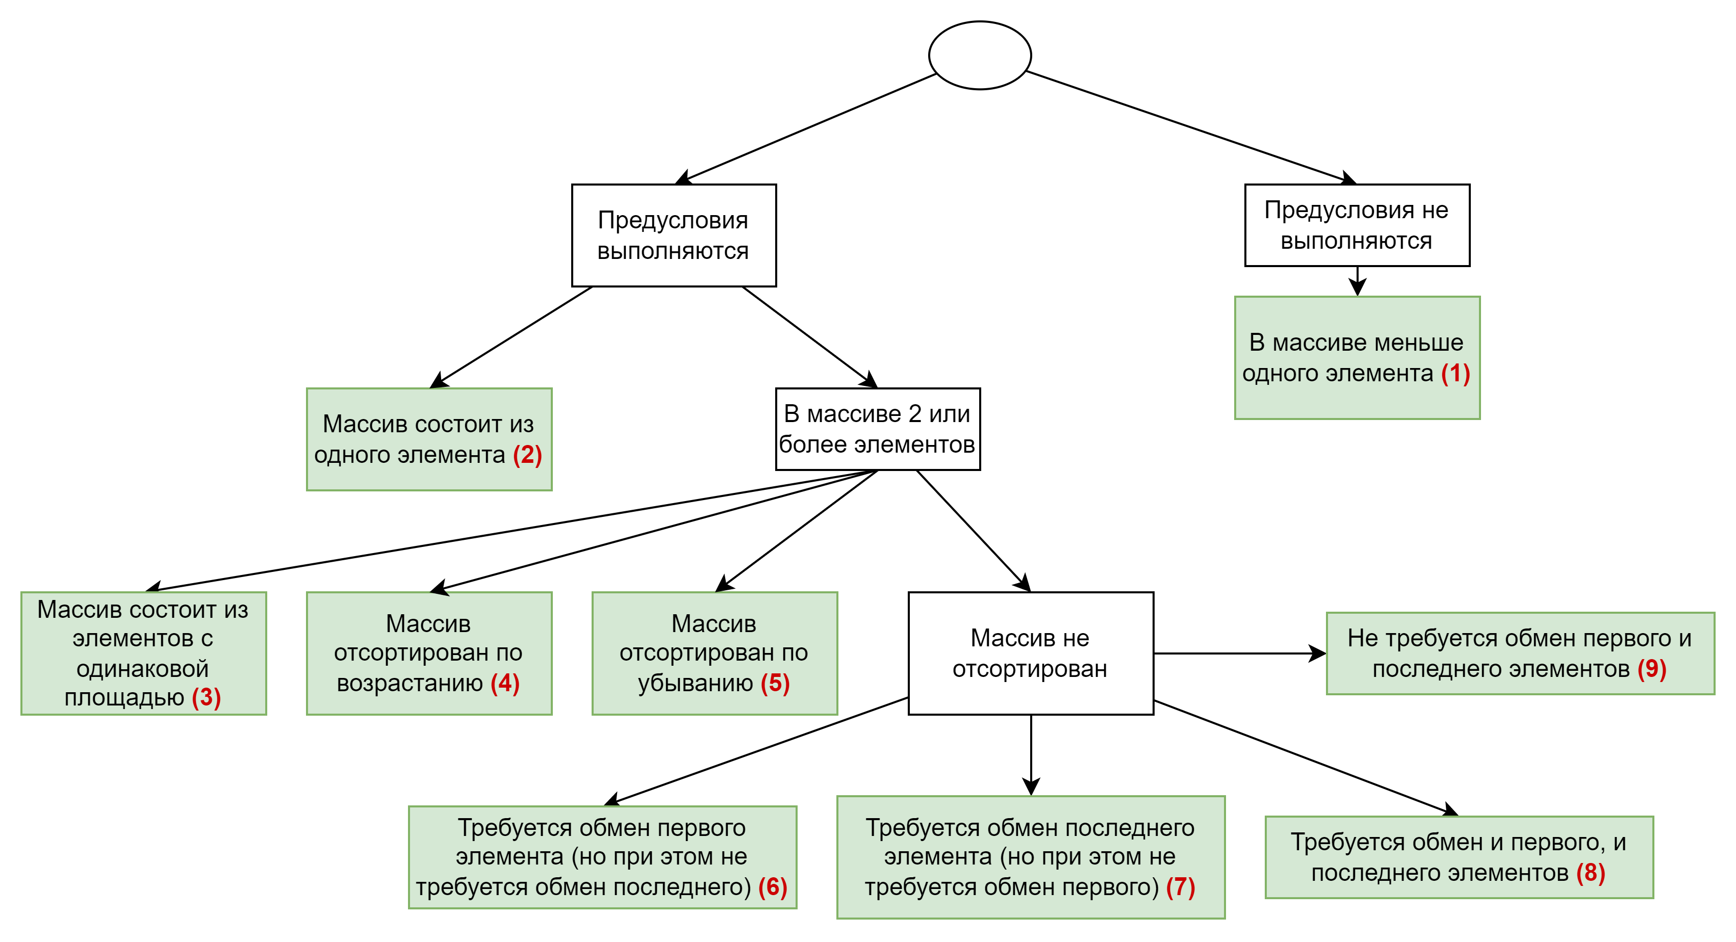

5 Тест-кейсы
№ ТК | Входные данные | Ожидаемые результаты | Реальные результаты
ТК1 | Введено N≤0, где N - число элементов массива. | Сообщение, что массив не содержит элементов. | 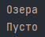
ТК2 | Пример массива из одного элемента:  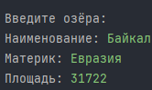 | Отсортировать массив по возрастанию площади:  Байкал | 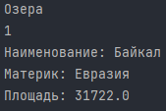
ТК3 | Пример массива:  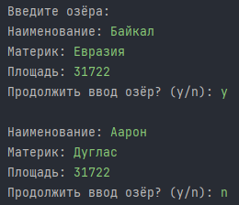 | Отсортированный по возрастанию площади массив:  Байкал, Аарон | 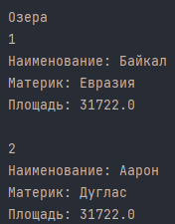
ТК4 | Пример массива:  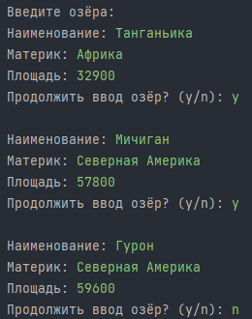 | Отсортированный по возрастанию площади массив:  Танганьика, Гурон, Виктория | 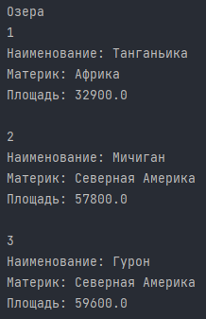
ТК5 | Пример массива:  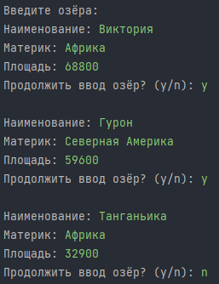 | Отсортированный по возрастанию площади массив:  Танганьика, Гурон, Виктория | 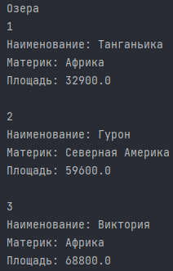
ТК6 | Пример массива:  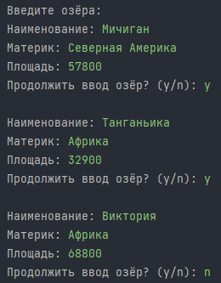 | Отсортированный по возрастанию площади массив:  Танганьика, Гурон, Виктория | 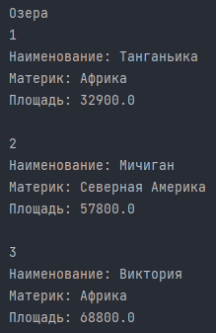
ТК7 | Пример массива:  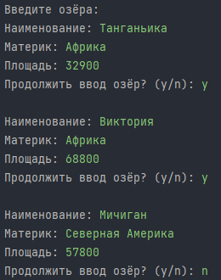 | Отсортированный по возрастанию площади массив:  Танганьика, Гурон, Виктория | 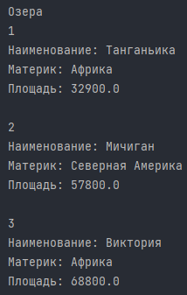
ТК8 | Пример массива:  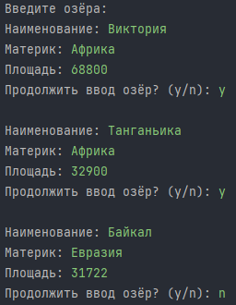 | Отсортированный по возрастанию площади массив:  Байкал, Гурон, Виктория | 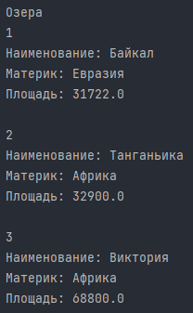
ТК9 | Пример массива:  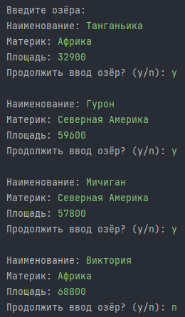 | Отсортированный по возрастанию площади массив:  Танганьика, Мичиган, Гурон, Виктория | 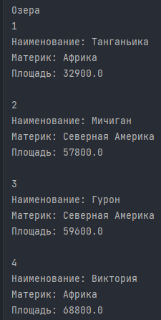

Из таблицы можно сделать вывод, что для каждого тест-кейса реальный результат работы программы удовлетворяет ожидаемому.

